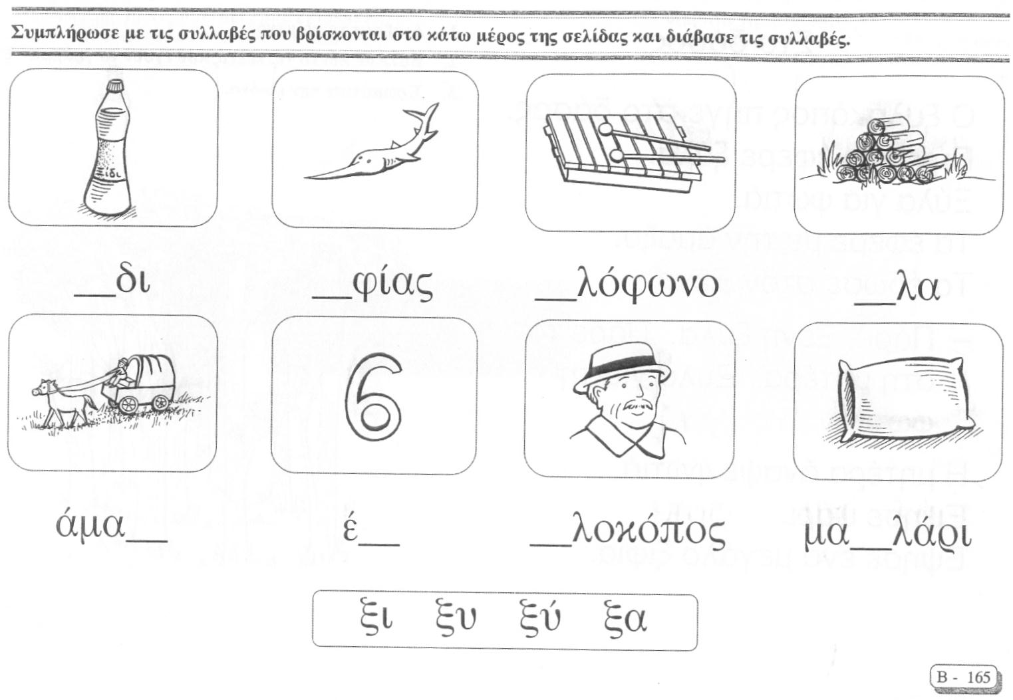

έξι ξύλα

………… ………………………

τόξο άμαξα

…………………… ………………………



ξιφίας μαξιλάρι

………………………… ……………………………

➢ Κυκλώνουμε τα ξ , Ξ :

εζκΕΚλοσΣΞΖσεχξζκτιςκλσξδξΞΕΝφπηκςξεΕοδδκγφΞσιΓΤΕξς

➢ Σε κάθε κουτάκι κυκλώνουμε τη συλλαβή που βλέπουμε :

ξι
ξιφίας μαξιλάρι

παξιμάδι έξι

ξε
ξενοδοχείο ξεχνάω

παράξενο μενεξές

- Γράφουμε αυτό που λείπει :

έξι ξύλα

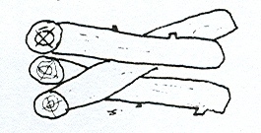
_ ξι _ _ λα

έ _ _ ξύ _ _

_ _ _ _ _ _ _

άμαξα μίξερ
_ μαξα _ _ ξερ

ά _ _ ξα μί _ _ _

άμα _ _ _ _ _ _ _

_ _ _ _ _

